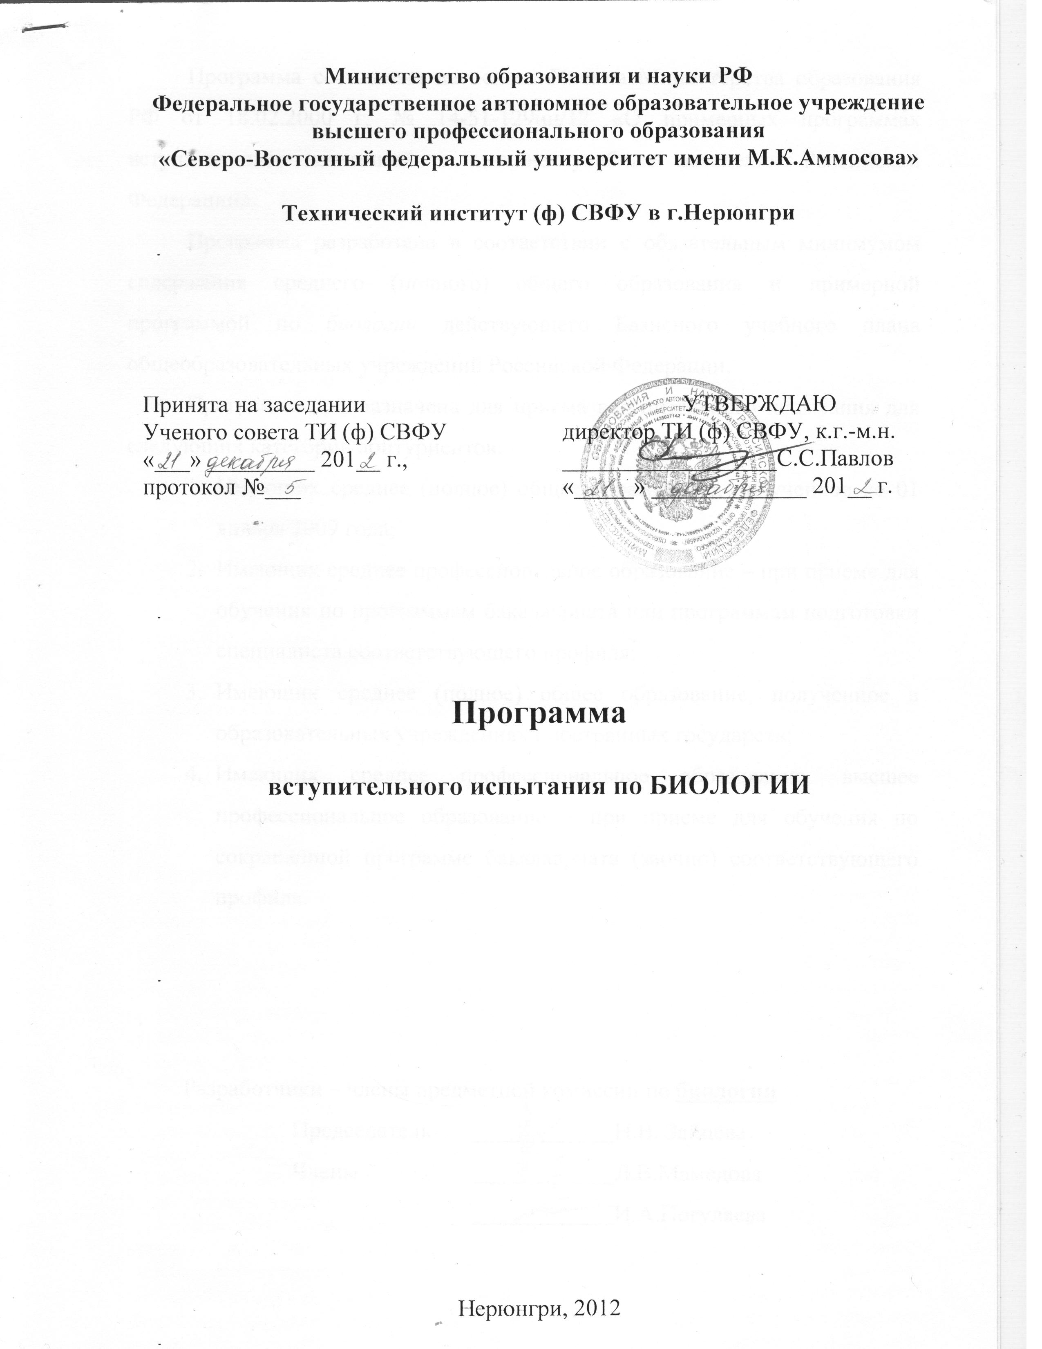

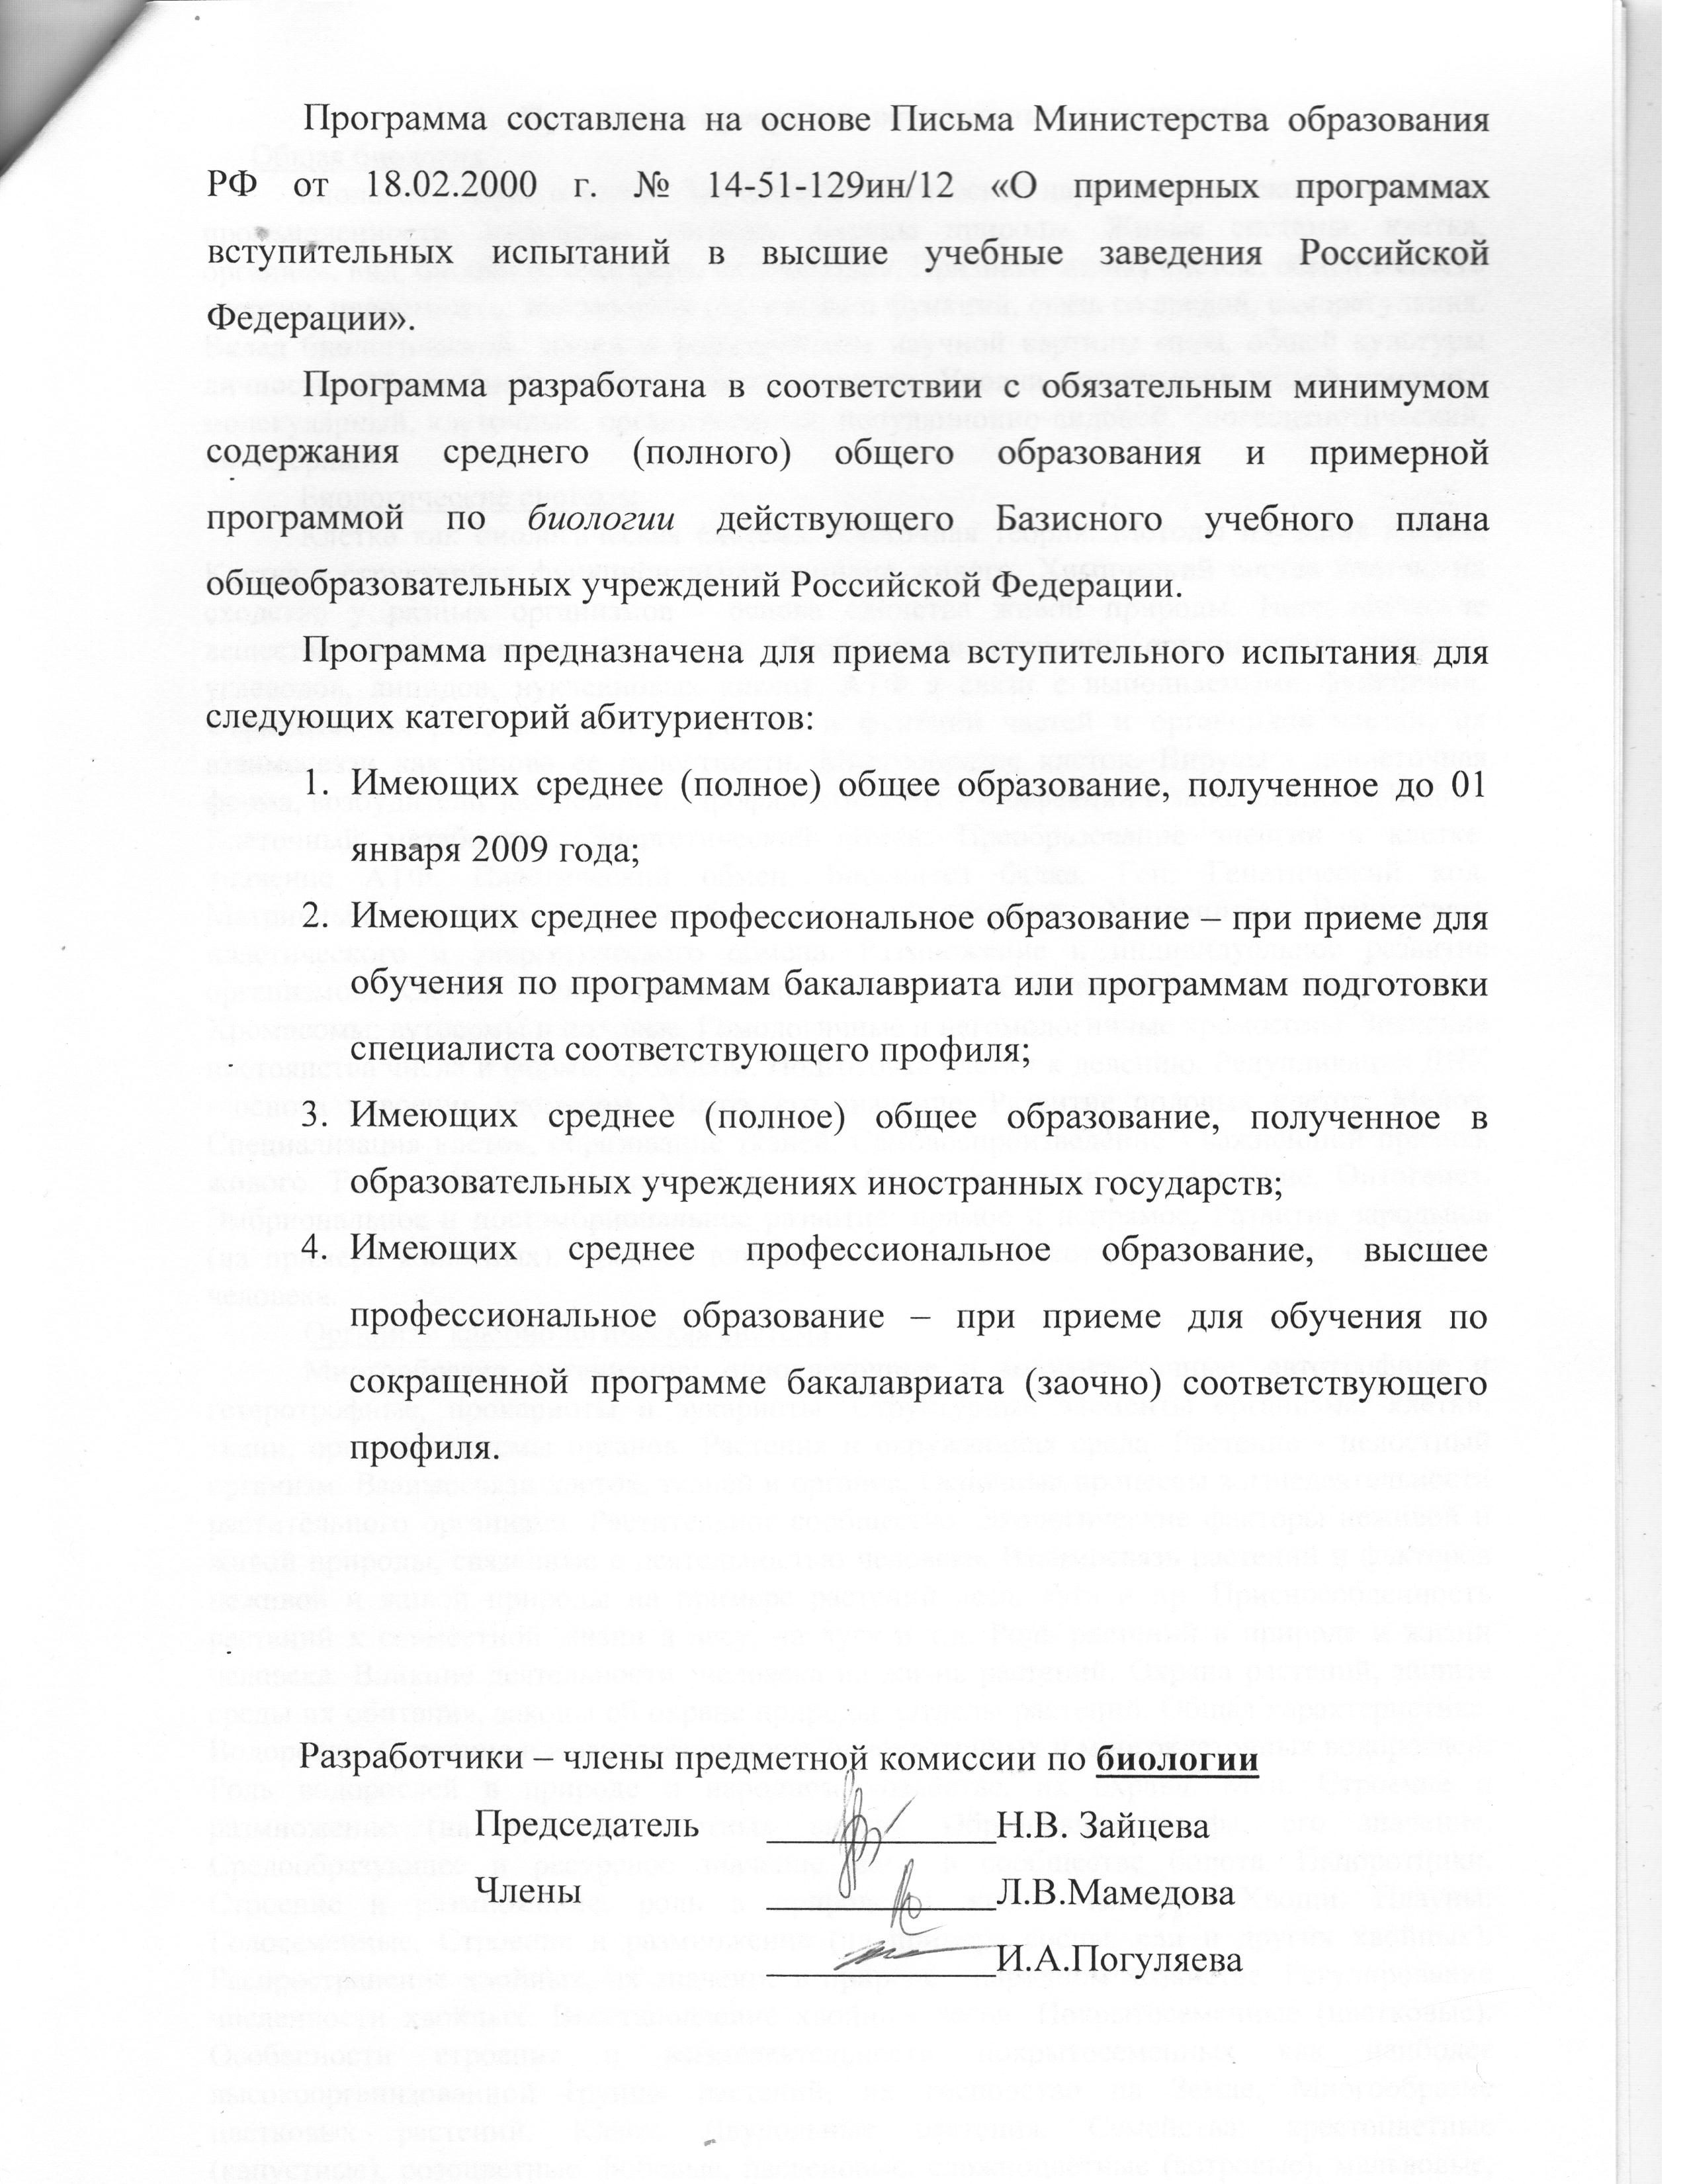

- Примерная программа вступительных экзаменов
Общая биология
Биология - наука о жизни. Значение биологической науки для сельского хозяйства, промышленности, медицины, гигиены, охраны природы. Живые системы: клетка, организм, вид, биоценоз, биосфера, их эволюция. Признаки живых систем: обмен веществ энергии, целостность, взаимосвязь структуры и функций, связь со средой, саморегуляция. Вклад биологической науки в формирование научной картины мира, общей культуры личности. Общие биологические закономерности. Уровни организации живой природы: молекулярный, клеточный, организменный, популяционно-видовой, биогеоценотический, биосферный.
Биологические системы
Клетка как биологическая система. Клеточная теория. Методы изучения клетки. Клетка - структурная функциональная единица живого. Химический состав клеток, их сходство у разных организмов - основа единства живой природы. Неорганические вещества: вода, минеральные соли. Особенности строения органических веществ: углеводов, липидов, нуклеиновых кислот, АТФ в связи с выполняемыми функциями. Ферменты, их роль в клетке. Строение и функции частей и органоидов клетки, их взаимосвязи как основа ее целостности. Многообразие клеток. Вирусы - доклеточная форма, возбудители заболеваний. Профилактика ВИЧ - инфекции и заболевания СПИДом. Клеточный метаболизм. Энергетический обмен. Преобразование энергии в клетке. Значение АТФ. Пластический обмен. Биосинтез белка. Ген. Генетический код. Матричный характер реакций биосинтеза. Фотосинтез. Хемосинтез. Взаимосвязь пластического и энергетического обмена. Размножение и индивидуальное развитие организмов. Клетка - генетическая единица живого. Соматические и половые клетки. Хромосомы: аутосомы и половые. Гомологичные и негомологичные хромосомы. Значение постоянства числа и формы хромосом. Подготовка клетки к делению. Редупликация ДНК - основа удвоения хромосом. Митоз, его значение. Развитие половых клеток. Мейоз. Специализация клеток, образование тканей. Самовоспроизведение - важнейший признак живого. Размножение: половое и бесполое. Оплодотворение, его значение. Онтогенез. Эмбриональное и постэмбриональное развитие: прямое и непрямое. Развитие зародыша (на примере животных). Вредное влияние алкоголя и никотина на развитие организма человека.
Организм как биологическая система
Многообразие организмов: одноклеточные и многоклеточные, автотрофные и гетеротрофные, прокариоты и эукариоты. Структурные элементы организма: клетки, ткани, органы, системы органов. Растения и окружающая среда. Растение - целостный организм. Взаимосвязи клеток, тканей и органов. Основные процессы жизнедеятельности растительного организма. Растительное сообщество. Экологические факторы неживой и живой природы, связанные с деятельностью человека. Взаимосвязь растений и факторов неживой и живой природы на примере растений леса, луга и пр. Приспособленность растений к совместной жизни в лесу, на лугу и т.д. Роль растений в природе и жизни человека. Влияние деятельности человека на жизнь растений. Охрана растений, защита среды их обитания, законы об охране природы. Отделы растений. Общая характеристика. Водоросли. Строение и жизнедеятельность одноклеточных и многоклеточных водорослей. Роль водорослей в природе и народном хозяйстве, их охрана. Мхи. Строение и размножение (на примере местных видов). Образование торфа, его значение. Средообразующее и ресурсное значение мхов в сообществе болота. Папоротники. Строение и размножение, роль в природе и жизни человека. Хвощи. Плауны. Голосеменные. Строение и размножение (на примере сосны, ели и других хвойных). Распространение хвойных, их значение в природе, народном хозяйстве. Регулирование численности хвойных. Восстановление хвойных лесов. Покрытосеменные (цветковые). Особенности строения и жизнедеятельности покрытосеменных как наиболее высокоорганизованной группы растений, их господство на Земле. Многообразие цветковых растений. Класс: Двудольные растения. Семейства: крестоцветные (капустные), розоцветные. Бобовые, пасленовые, сложноцветные (астровые), мальвовые, маревые, виноградные (в зависимости от местных условий). Класс: Однодольные растения. семейства: лилейные, злаки, мятликовые. Отличительные признаки растений перечисленных семейств, их биологические особенности, народнохозяйственное значение. Влияние деятельности человека на видовое многообразие цветковых растений. Сохранение и восстановление численности редких видов растений. Сельскохозяйственные растения. Важнейшие сельскохозяйственные растения (зерновые, плодово - ягодные, овощные, масличные, технические и др.), биологические основы и технологии их выращивания. Происхождение культурных растений. Понятие сорта. Достижения науки в выведении новых сортов растений. Развитие растительного мира. Многообразие растений и их происхождение. Доказательства исторического развития растений. Основные этапы в развитии растительного мира: возникновение одноклеточных и многоклеточных водорослей; возникновение фотосинтеза; выход растений на сушу (псилофиты, мхи, папоротники, голосеменные, покрытосеменные). Усложнение растений в процессе исторического развития. Филогенетические связи в растительном мире. Господство покрытосеменных в настоящее время, их многообразие и распространение на земном шаре. Влияние хозяйственной деятельности человека на растительный мир. Сохранение биологического разнообразия растений. Бактерии. Строение и жизнедеятельность бактерий, их размножение. Распространение в воздухе, почве, воде, живых организмах. Роль в природе, промышленности, медицине, сельском хозяйстве. Болезнетворные бактерии и борьба с ними. Грибы. Лишайники. Общая характеристика грибов. Роль грибов в природе и хозяйстве. Симбиоз гриба и водоросли. Питание. Роль лишайников в природе. Животные и окружающая среда. Многообразие животного мира. Основные отличия животных от растений, черты их сходства. Систематика животных. Одноклеточные как наиболее примитивные и древние животные. Обыкновенная амеба. Особенности строения клетки одноклеточного организма. Многообразие одноклеточных животных, их значение в природе, жизни человека. Общая характеристика. Многоклеточные животные. Общая характеристика типов. Кишечнополостные. Плоские черви. Круглые черви. Кольчатые черви. Моллюски. Тип "Членистоногие". Общая характеристика классов. Ракообразные. Паукообразные (пауки и клещи). Насекомые. Основные отряды насекомых. Чешуекрылые. Двукрылые. Перепончатокрылые. Многообразие насекомых, их роль в природе; практическое и эстетическое значение. Биологический способ борьбы с насекомыми - вредителями сельскохозяйственных культур и его роль в сохранении урожая. Охрана насекомых. Тип "Хордовые". Ланцетник. Общая характеристика классов. Рыбы. Земноводные. Пресмыкающиеся. Птицы. Млекопитающие. Отряды плацентарных. Общая характеристика типа. Роль млекопитающих в природе и жизни человека. Сохранение многообразия путем регулирования их численности, защиты экосистем как среды обитания млекопитающих. Сельскохозяйственные животные класса млекопитающих. Крупный рогатый скот, овцы, свиньи, лошади. Происхождение домашних животных. Содержание, кормление, разведение. Эволюция животного мира. Доказательства исторического развития животного мира: сравнительно - анатомические, эмбриологические, палеонтологические. Происхождение одноклеточных. Происхождение многоклеточных. Усложнение строения и жизнедеятельности позвоночных животных в процессе исторического развития животного мира. Родство человека с животными.
Человек и его здоровье
Общий обзор организма человека. Значение знаний о строении, жизнедеятельности организма человека и гигиене для охраны его здоровья. Органы и системы органов Опорно - двигательная система. Значение опорно - двигательной системы. Первая помощь при ушибах, растяжении связок, вывихах, переломах. Мышцы, их функции. Основные группы мышц тела человека. Кровь и кровообращение. Иммунитет. Роль И.И. Мечникова в создании учения об иммунитете. Инфекционные заболевания и борьба с ними. Предупредительные прививки. Профилактика ВИЧ-инфекции и заболевания СПИДом. Группы крови. Переливание крови. Донорство. Органы кровообращения. Сердце и сосуды (артерии, капилляры, вены). Предупреждение сердечно - сосудистых заболеваний. Первая помощь при кровотечениях. Вредное влияние курения и употребления алкоголя на сердце и сосуды. Дыхание. Значение дыхания. Инфекционные болезни, передающиеся через воздух, предупреждение воздушно - капельных инфекций, гигиенический режим во время болезни. Гигиена органов дыхания. Вредное влияние курения на организм. Пищеварение. Значение пищеварения. Регуляция процессов пищеварения. Гигиенические условия нормального пищеварения. Предупреждение глистных и желудочно - кишечных заболеваний, пищевых отравлений, первая доврачебная помощь при них. Влияние курения и алкоголя на пищеварение. Обмен веществ и энергии. Общая характеристика. Влияние алкоголя и токсичных веществ, наркотиков на обмен веществ. Витамины. Их роль в обмене веществ. Основные гиповитаминозы. Гипервитаминозы. Способы сохранения витаминов в пищевых продуктах. Нормы питания. Рациональное питание. Выделение. Органы мочевыделительной системы, их функции, профилактика заболеваний. Кожа. Строение и функции кожи. Роль кожи в терморегуляции. Закаливание организма. Гигиена кожи, гигиенические требования к одежде и обуви. Профилактика и первая помощь при тепловом и солнечном ударах, ожогах, обморожениях, электрошоке. Железы внутренней секреции. Значение желез внутренней секреции для роста, развития, регуляции функций организма. Гормоны. Роль половых желез в развитии организма. Половое созревание. Гигиена юноши и девушки. Нервная система. Органы чувств. Высшая нервная деятельность. Значение нервной системы в регуляции и согласованности функций организма человека и взаимосвязи организма со средой. Особенности высшей нервной деятельности человека. Речь и мышление. Органы чувств. Сознание как функция мозга. Социальная обусловленность поведения человека. Роль И.М. Сеченова и И.П. Павлова в создании учения о высшей нервной деятельности. Сон, его значение и гигиена. Изменение работоспособности в трудовом процессе. Гигиена умственного труда. Вредное влияние никотина, алкоголя и наркотиков на нервную систему.
Основы генетики
Генетика - наука о наследственности и изменчивости организмов. Основные методы генетики. Моно- и дигибридное скрещивание. Анализ потомства. Наследственность и изменчивость - свойства организма. Методы исследования наследственности и изменчивости растений, животных и человека. Законы наследственности, установленные Г. Менделем. Доминантные и рецессивные признаки. Аллельные гены. Фенотип и генотип. Гомозигота и гетерозигота. Единообразие первого поколения. Промежуточный характер наследования. Закон расщепления признаков. Статистический характер явлений расщепления. Цитологические основы единообразия первого поколения и расщепления признаков во втором поколении. Закон независимого наследования и его цитологические основы. Закон сцепленного наследования Т. Моргана, его цитологические основы. Полное и неполное сцепление. Роль перекреста хромосом. Генотип как целостная исторически сложившаяся система. Генетика пола. Хромосомная теория наследственности. Значение генетики для медицины и здравоохранения. Вредное влияние никотина, алкоголя и наркотиков на наследственность человека. Роль генотипа и условий внешней среды в формировании фенотипа. Модификационная изменчивость. Норма реакции. Статические закономерности модификационной изменчивости. Мутации, их причины. Закон гомологических рядов в наследственной изменчивости, сформулированный Н.И. Вавиловым. Экспериментальное получение мутаций. Мутации как материал для искусственного и естественного отбора. Меры защиты от загрязнения мутагенами. Значение генетики для профилактики наследственных заболеваний у человека.
Основы селекции
Генетика - теоретическая основа селекции. Вклад Н.И. Вавилова в развитие селекции: учение о центрах происхождения и многообразия культурных растений. Методы селекции: гибридизация, искусственный отбор, мутагенез, полиплоидия, гетерозис. Селекция растений. Самоопыление перекрестноопыляемых растений. Гетерозис. Полиплоидия и отдаленная гибридизация. Селекция животных. Типы скрещивания и методы разведения. Метод анализа наследственных хозяйственноценных признаков у животных - производителей. Отдаленная гибридизация домашних животных. Биотехнология: микробиологический синтез, генная и клеточная инженерия, их значение для развития народного хозяйства, охраны природы.
Надорганизменные системы
Популяция и вид. Вид и его критерии. Популяция - структурная единица вида. Численность особей, возрастной и половой состав, размеры популяций, формы совместного существования особей. Доказательства эволюции живой природы. Учение Ч. Дарвина об эволюции. Факторы эволюции. Естественный отбор - направляющий фактор эволюции. Возникновение приспособлений. Относительный характер приспособленности. Движущий и стабилизирующий отбор. Искусственный отбор и наследственная изменчивость - основа выведения пород домашних животных и сортов культурных растений. Понятие сорта растений и породы животных. Микроэволюция. Видообразование. Современные представления. Биологический прогресс и регресс. Соотношения различных направлений эволюции. Основные закономерности эволюции. Результаты эволюции. Происхождение жизни на Земле. Развитие органического мира в архейскую, протерозойскую, палеозойскую, мезозойскую и кайнозойскую эры. Основные ароморфозы в эволюции растений и животных. Эволюция человека. Доказательства происхождения человека от животных. Движущие силы антропогенеза: социальные и биологические факторы. Этапы эволюции человека. Доказательства единства человеческих рас. Критика расизма и социального дарвинизма. Экосистемы. Экосистема и биогеоценоз. Структура экосистемы: видовая, пространственная. Доминантные и малочисленные виды, их роль в экосистеме. Понятие "Среда обитания". Экологические факторы. Закон оптимума. Абиотические факторы, приспособленность организмов к ним. Биологические ритмы. Фотопериодизм. Биотические факторы. Внутривидовые и межвидовые отношения: хищничество, конкуренция, паразитизм, симбиоз. Антропогенные факторы. Разнообразие популяций в экосистеме, связи между ними: генетические, трофические. Продуценты, редуценты и консументы. Пищевые цепи и сети. Экосистемы. Круговорот веществ и превращение энергии в них. Правила экологической пирамиды. Саморегуляция - основа устойчивости экосистем. Колебания численности популяций в экосистемах. Изменения в экосистемах. Причины смены экосистем: внешние (естественные и антропогенные) и внутренние. Агроэкосистемы, их разнообразие, отличия от природных экосистем. Сохранение биологического разнообразия как основа устойчивого развития экосистем. Биосфера - глобальная экосистема. Вклад В.И. Вернадского в разработку учения о биосфере. Роль живого вещества в биосфере. Особенности распределения биомассы. Биологический круговорот. Биогенная миграция атомов. Эволюция биосферы. Глобальные изменения в биосфере под влиянием деятельности человека. Проблема устойчивого развития биосферы.

- Регламент проведения

Кол-во часов, отведенное на экзамен: | 2,5 часа
Перечень дополнительных устройств, которыми разрешается пользоваться во время экзамена: | Нет
Запрещено к использованию на экзамене: | Мобильные телефоны; электронные и печатные справочные материалы и т.д.

При нарушении правил и отказе в их соблюдении экзаменатор вправе удалить с экзамена абитуриента с указанием причины удалении в протоколе проведения экзамена.

- Содержание курса (темы)

№ | Раздел (содержание)
Раздел 1: Ботаника
Тема 1 | Дикорастущие и культурные растения, их использование человеком
Тема 2 | Однодольные и двудольные растения. Строение семени
Тема 3 | Одно-, дву- и многолетние растения
Тема 4 | Строение растения, функции его органов
Тема 5 | Жизненный цикл растения
Раздел 2: Зоология
Тема 1 | Простейшие
Тема 2 | Гидроидные полипы
Тема 3 | Медузы
Тема 4 | Черви
Тема 5 | Насекомые
Тема 6 | Рыбы
Тема 7 | Земноводные и рептилии
Тема 8 | Птицы
Тема 9 | Млекопитающие
Раздел 3: Анатомия и физиология
Тема 1 | Внутренняя среда организма. Биологические константы
Тема 2 | Типы тканей
Тема 3 | Гуморальная регуляция
Тема 4 | Пищеварительная система
Тема 5 | Кровеносная система
Тема 6 | Мочевыделительная система
Тема 7 | Дыхательная система
Тема 8 | Нервная система, ее отделы и функции. Понятие рефлекса
Тема 9 | Система органов чувств
Тема 10 | Онтогенез человека
Раздел 4: Цитология
Тема 1 | Строение клетки животных и растений. Клетка бактерии
Тема 2 | Органеллы клеток, их функция
Раздел 5: Общая биология
Тема 1 | Таксономическая классификация живых организмов
Тема 2 | Отличие живых организмов от неживых объектов
Тема 3 | Наследственность, изменчивость и естественный отбор
Тема 4 | Основные понятия генетики. Законы генетики
Тема 5 | Экологические факторы (абиотические, биотические, антропогенные)

- Критерии оценивания

В тестовый вариант включено 33 задания, каждое задание оценивается в 3 балла. В вопросах, предусматривающих 2 и более правильных ответа, учитывается полнота ответа на вопрос: полный правильный ответ оценивается в 3 балла, неполный ответ – в 1-2 балла (в зависимости от общего количества правильных ответов). При наличии наряду с правильным лишнего ответа задание может оцениваться в 1-2 балла в зависимости от количества лишних ответов (за каждый лишний ответ снимается 1 балл).
Максимальное количество баллов за экзамен – 100 (округленное значение).

- Список рекомендуемой литературы для подготовки к экзамену

- Тейлор Д., Грин Н., Стаут У. Биология. В 3-х т. – 2004. – 454 с., 436 с., 451 с.
- Богданова Т.Л. Биология: Задания и упражнения. Пособие для поступающих в вузы. – М., 1991. – 350 с.
- Билич Г.Л., Крыжановский В.А. Биология для поступающих в вузы. – 2008. – 1088 с.
- Лебедев А.Г. Готовимся к экзамену по биологии. – 2007. – 400 с.

Абитуриенты также могут использовать другие пособия по биологии для поступающих в вузы, школьные учебники, ресурсы Интернета, посвященные вопросам биологических дисциплин (одна из рекомендуемых ссылок: http://www.alleng.ru/edu/bio2.htm)

